Goal #6: Garantire a tutti la disponibilità e la gestione sostenibile dell'acqua e delle strutture igienico-sanitarie
La sfida: Garantire acqua potabile a 2 miliardi di persone nel mondo
L’acqua pulita e accessibile a tutti è un elemento essenziale del mondo in cui vogliamo vivere. Quasi 5,6 miliardi di persone vivono in aree che si trovano ad alti livelli di rischio per la sicurezza dell’approvvigionamento idrico e per lo stato di salute della biodiversità degli ambienti di acque dolci. Un recente rapporto dell’Organizzazione Mondiale della Sanità sottolinea come al mondo ci siano circa 2 miliardi di persone che non hanno accesso all’acqua potabile e sono costrette a bere da fonti di acqua contaminata, rischiando di contrarre malattie mortali. Secondo il rapporto, negli ultimi tre anni gli investimenti annuali destinati all’acqua e ai servizi igienico sanitari nel mondo sono aumentati, in media, del 4,9 %. Tuttavia i finanziamenti non sono ancora sufficienti per soddisfare gli obiettivi a livello nazionale fissati per permettere l’accesso all’acqua potabile e ai servizi igienico-sanitari. Per di più, il cambiamento climatico sta causando sempre più spesso fenomeni meteorologici estremi, come siccità e inondazioni. In molti Paesi ci sono anche delle difficoltà di accesso all’acqua pulita e, quindi, a condizioni igieniche adeguate, provocando grandi impatti in termini umanitari, sociali, ambientali ed economici. È quanto mai necessario, dunque, incentivare la cooperazione internazionale e la creazione di capacità di supporto a sostegno dei Paesi in via di sviluppo in materia di acqua e servizi igienico-sanitari.

Italia: Ottimo l’accesso tramite rete idrica e la qualità delle acque dei nostri fiumi, ma vanno controllate le pressioni da fonti inquinanti

Nel nostro paese solo lo 0,2% della popolazione non è servita da una rete idrica, ma attinge comunque acqua da pozzi privati. Il 10% della popolazione, però, non si fida dell’acqua del rubinetto e ricorre all’acquisto di bottiglie di plastica, incidendo sulla produzione di rifiuti. Secondo l’indagine svolta dall’AEA nel 2012, l’Italia risulta avere una percentuale di circa il 50% dei fiumi in uno stato ecologico “buono” o “alto” e meno del 20% in stato ecologico “cattivo” o “povero”. Le pressioni da fonti inquinanti si attestano comunque al 50%. Inoltre, lo scarso livello qualitativo delle risorse idriche disponibili si traduce in costi molto elevati dei trattamenti necessari per la potabilizzazione, che nel 2012 hanno riguardato il 30,6% dell’acqua prelevata.
Per ciò che concerne la gestione degli scarichi inquinanti e la depurazione delle acque, la percentuale di abitanti equivalenti civili serviti e sottoposti a trattamento almeno secondario supera nel 2012 il 45% del potenziale generato (AETU). La massima capacità depurativa si registra negli impianti residenti nel Nord-ovest, in grado di assorbire il 61,5% di tutto il carico potenzialmente generabile all’interno della propria ripartizione. Il meno efficace risulta, invece, il sistema depurativo delle Isole, che garantisce un trattamento secondario o avanzato limitatamente al 46,0% del suo potenziale generato.

In relazione all’uso efficiente delle risorse idriche in tutti i settori produttivi, fortemente connessi agli aspetti della produzione agricola sostenibile, all’energia, alla produzione e consumi sostenibili e alla qualità e resilienza delle infrastrutture, si evidenziano risultati negativi, con una dispersione (anno 2012) pari al 37,4% dei volumi immessi in rete, in netto peggioramento rispetto al 2008 (quando erano il 32,1%).

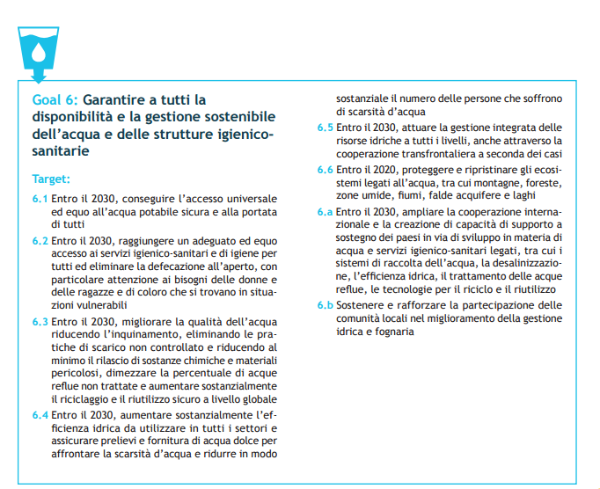
I target:

